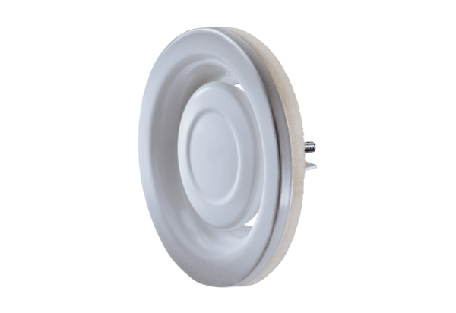Légszelep, fém TFA 10Csomagolási egység: 1 darabVálaszték: C
Termékszám: 0151.0369Gyártó: MAICO

